基于ARM和DSP的双核嵌入式视频监控系统
张磊 卢刚 彭力
（江南大学 物联网工程学院，江苏 无锡 214122）
摘要：针对传统嵌入式视频监控设备集成度低，功能有限，响应速度慢，计算能力不足的问题，研究了一种基于ARM微处理器S3C6410与TMS320DM642 DSP双核体系结构的嵌入式视频监控系统。该系统采用CMOS摄像头采集视频数据，经DM642上算法处理后通过HPI高速并行接口传输给ARM处理器，ARM处理器负责对接收到的视频进行控制和LCD显示。重点阐述了ARM和DSP系统单元间的硬件连接方案，HPI接口驱动程序的设计实现，以及结合Linux异步通知和多线程技术的QT/Embedded客户端人机交互软件的编写。最后，移植了运动目标跟踪算法到DSP中并对整个系统进行实验测试，验证系统的性能。经实验证明，所设计的系统稳定可靠，视频清晰流畅，具有性能高、功耗和成本低、可扩展性强等优点，在嵌入式视频监控领域具有推广和使用价值。
关键词： S3C6410；DSP；QT；视频监控
中图分类号：TP391.4 文献标识码：A

Dual-core Embedded video monitoring system based on ARM and DSP
Zhang Lei，Lu Gang，Peng Li
(Institute of networking engineering, Jiangnan University, Wuxi 214122, China)
Abstract：Aiming at the low integration, limited function, slow response and insufficient computing power of traditional embedded video surveillance application, this paper studied an embedded video monitoring system on the basis of dual-core structure of ARM microprocessor S3C6410 and TMS320DM642 DSP. The system uses CMOS camera to collect video data, which will be transmitted to the ARM processor through the high-speed parallel interface after the algorithm processing by DM642. The ARM processor is responsible for controlling the received video and displaying on LCD. This paper emphasizes on the hardware connection scheme among system units of ARM and DSP, the design and implementation of HPI driver, and the software programming of QT/Embedded application combining Linux asynchronous notification and multi thread technology. Finally, transplanted target tracking algorithm into the DSP and tested the whole system to verify the performance of the system. Experiments results prove that the system is stable and reliable, the video is clear and smooth, with high performance, low power consumption, low cost, scalability and other advantages. It will has more value of promotion and using in the field of embedded video monitoring.
Key words：S3C6410; DSP; QT; Video monitoring

0 引言
随着计算机技术、嵌入式技术及视频处理技术的飞速发展，视频图像采集正朝着网络化、集成化和数字化的嵌入式监控方向发展，监控终端应用遍及城市能源、公安、监控、军事、电信、医疗保健、城乡交通运输系统实时监控及国防军事监控等领域，因而拥有优质的视频图像采集显示系统必不可少^{[1]}。
在各种视频监控应用领域中，往往需要同时采集大量的音、视频数据，并对数据进行处理、显示或存储、传输等操作，单纯采用DSP或ARM 处理器都不能满足系统实时性、高效性方面的要求^{[2]}。DSP凭借其特殊的芯片结构在数学运算方面具有着强大的优势，多用于处理音频和视频数据，但是在人机交互，系统管理，任务调度方面却有着明显的不足。而ARM处理器虽然在实时运算方面不如DSP但却可以加载成熟的嵌入式操作系统来提供网络通信，人机界面，任务管理等丰富的功能 ^{[3]}。于是，将 DSP 技术和ARM 技术结合起来，利用HPI接口实现ARM和DSP之间准确、快速并且稳定地通信，组成双CPU架构的嵌入式系统，可以充分利用两者优势以达到系统对数据处理与传输的实时性、高效性要求。
基金项目：国家自然科学基金（61374047）、江苏省产学研创新项目基金(No.BY2014023-36, No.BY2014023-25) 项目资助
作者简介：张磊（1991－），男，籍贯（河南省三门峡市），硕士在读，主要研究方向：传感网与模式识别。
彭力（1967－），男，籍贯（河北省唐山），教授，博士生导师，主要研究方向：计算机控制与仿真。
基金项目：国家自然科学基金（61374047）、江苏省产学研创新项目基金(No.BY2014023-36, No.BY2014023-25)
作者简介：张磊（1991－），男，河南三门峡人，硕士在读，主要研究方向：传感网与模式识别。
彭力（1967－），男，河北唐山人，教授，博士生导师，主要研究方向：计算机控制与仿真。
1 系统硬件平台
1.1 S3C6410与 TMS320DM642简介
S3C6410是Samsung公司推出的ARM1176核心32位处理器，它是一款高性能，低功耗，高集成度的工业级芯片，具有内存管理单元MMU、独立的指令和数据Cache、摄像头控制器、LCD控制器、USB接口、1路IIC、4路UART和1个 TFT LCD Controller等丰富的内部资源，工作频率533/667Hz，带有2D/3D硬件图形加速功能^{[4]}。
TMS320DM642是TI公司在其TMS320C64x系列DSP基础上专门面向多媒体应用而设计的一款32位高性能数字信号处理器，在最高频率 为720MHz情况下，其处理性能最高为5760MIPS。DM642在C64x DSP内核基础上集成了非常完整的音频输入输出接口、视频接口，以及以太网通信接 口等外围设备，具有阵列处理能力，使用户对视频、音频等复 杂运算进行高速灵活处理^{[5]}。
1.2 ARM与DSP通信接口设计
1.2.1 HPI通信接口
HPI接口是一个能使ARM主机直接访问DSP存储空间的并行端口^{[6]}。主机可以通过HPI接口将外围设备地址映射到主机的存储空间。通过映射，使得主机可以像访问自身内存一样访问外部设备。
DM642与外部主机之间的通信主要通过控制寄存器来实现。与HPI相关的寄存器主要有3个分别是HPIC、HPID、HPIA即控制寄存器、数据寄存器和地址寄存器。HPIC寄存器主要用于存放HPI通信过程中的相关标志位，其低半字如图1所示，高半字一般情况下保留。第0位HWOB代表了半字顺序，即先传送低半字还是高半字；第1位DSPINT位用于外部主机ARM中断DSP；第2位HINT位则用于向外部主机ARM发送中断请求；第3位HRDY位代表准备就绪信号，是DSP输出给外部主机的，HRDY位为0代表DSP未就绪^{[7]}。
图1 HPIC寄存器的低半字
TMS320DM642与HPI有关的控制信号线还有、、、、、。通过控制这些信号可以完成HPI的读写操作。其中用来选择主机当前访问的HPI寄存器，表1给出了不同状态下对应的寄存器。是用于选择读状态还是写状态，用于辨别当前传输的数据是第1个半字还是第2个半字。信号、或在片内通过逻辑电路组合构成内部低电平有效的信号。
表1主机访问HPI寄存器选择信号 HCNTL[0..1]
HCNTL1 | HCNTL0 | 功能描述
0 | 0 | 主机对HPIC 读/写
0 | 1 | 主机对HPIA 读/写
1 | 0 | 主机在地址自增模式下对HPID 读/写
1 | 1 | 主机在地址固定模式下对HPID 读/写
1.2.2 ARM与DSP间的硬件连接
TMS320DM642通过单独的16位数据线HD[0..15]和9条控制线与S3C6410进行连接，如图2所示。在ARM与DSP通过HPI接口通信过程中，DSP基本处于被动状态，只有中断ARM需要DSP主动参与，所以对于ARM来说，DSP就相当于一片外接的存储器^{[8]}。
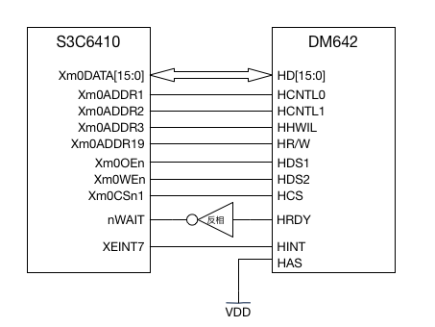
图2 S3C6410与DM642的HPI硬件连接
1.2.3 HPI通信时序设置
HPI接口实现读写操作的关键是时序设置。而设置HPI时序需要对ARM和DSP的读写时序、ARM端SROM设置有深入的了解，才能正确地设置HPI的读写时序．
S3C6410中SROM的读写操作时钟为总线时钟（HCLK），为133MHz．S3C6410的时序设置，主要是对S3C6410中的SROM_BC寄存器设置^{[9]}．综合读写时序图3和图4，可计算出Tacs、Tcos、Tacc、Tcoh、Taco、Tacp的大小范围．最终采用的读写时序设置为： S3C64XX_SROM_BC1=Tacs_1|Tcos_1|Tacc_6|Tcoh_1|Taco_1|Tacp_3|PMC_0
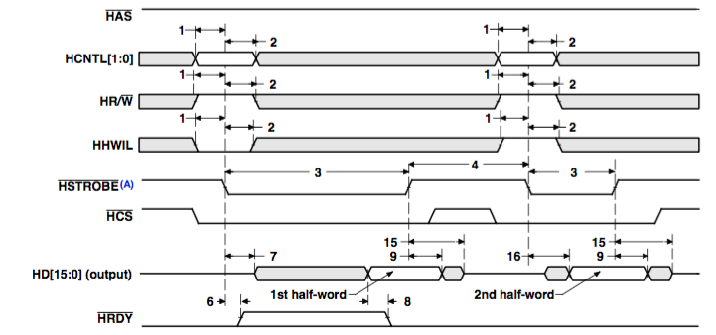
图3 HPI接口读操作时序
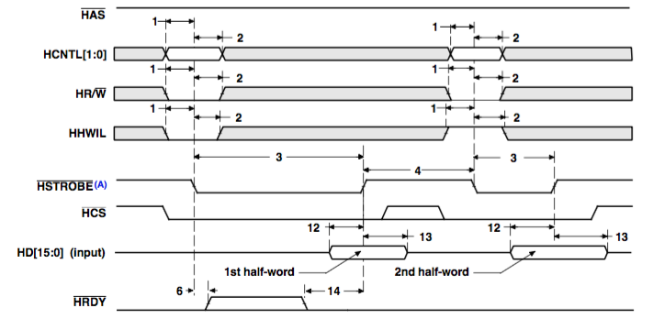
图4 HPI接口写操作时序
除了需要设置时序外，S3C6410的总线也需要进行相应设置，总线设置主要是对S3C6410中等待信号控制寄存器SROM_BW进行设置，其地址为0x70000000。在本系统中只需要设置SROM1_BW。根据ARM与HPI接口读写方式，并结合系统硬件设计，本系统采用的总线设置为：
SROM_BW = （WatiEnable1_1）|（DataWidth1_1）
数据采集系统工作过程中，DSP采集到视频数据后，通过HPI的HINT信号线对主机ARM发出中断请求，ARM响应中断后首先初始化地址寄存器HPIA和HPI控制寄存器HPIC。由于HPIC寄存器中的HWOB位决定了HPIA的访问方式，所以应先设置HWOB位，ARM才能按正确的次序把一个32位地址分为两个半字写入HPIA中。HPIA初始化完成后就可以开始以地址自增模式对DSP的数据存储空间进行读取。
2. 系统软件架构
系统的整体软件架构如图5所示，主要分为ARM端HPI驱动程序开发，QT/Embedded应用程序开发和DSP端程序开发。DSP端采集处理完视频数据后，中断ARM并通过HPI接口传输给ARM端，ARM端HPI驱动收到中断后以异步通知的方式通知应用程序读取数据，最终将视频数据显示在LCD液晶屏上。
图5 系统软件架构图
2.1 HPI驱动程序设计
2.1.1驱动程序结构与初始化
HPI接口的驱动属于字符设备驱动。在HPI设备驱动程序中，首先需要定义HPI字符设备结构体file_operations结构体及其中的操作函数，然后通过初始化函数建立字符设备和file_operations之间的连接。除此之外，HPI字符设备驱动还需要HPI设备驱动模块加载函数、卸载函数、中断处理函数等。驱动编写完成后可以可以直接编译进内核，也选择编译成模块通过insmod动态加载，本系统中采用了动态加载的方式，避免开发过程中系统频繁重启。程序中HPI设备file_operations的定义（部分）如下：
static const struct file_operations hpi_fops ={
.owner = THIS_MODULE,
.unlocked_ioctl = hpi_ioctl,
.mmap = hpi_mmap,
.open = hpi_open,
.release = hpi_release,
.fasync = hpi_fasync, };
其中，mmap为内存地址映射操作，open 和 release 用于设备的打开和关闭， fasync用于给应用程序发送异步通知信号。在HPI驱动初始化函数中主要完成的工作有：
1）静态申请设备号
dev_t devno = MKDEV(hpi_major, 0);
if (HPI_MAJOR)
result = register_chrdev_region(devno, 1, DEVICE_NAME);
2）为设备描述结构分配内存
hpi_dev = kmalloc(sizeof (HPI_DEV), GFP_KERNEL);
3）初始化cdev结构
cdev_init(&hpi_dev->cdev, &hpi_fops);
hpi_dev->cdev.owner = THIS_MODULE;
hpi_dev->cdev.ops = &hpi_fops;
4）注册字符设备
err = cdev_add(&hpi_dev->cdev, devno,1);
5）申请I/O内存
request_mem_region(HPI_PHYSICAL_BASEADDR,HPI_PHYSICAL_size,DEVICE_NAME))
6）将物理地址映射为内核虚拟地址
hpi_dev->hpi_vbase=ioremap(HPI_PHYSICAL_BASEADDR,HPI_PHYSICAL_size); //通过内核虚拟地址在驱动层访问HPI的4个寄存器。
7）申请中断
request_irq(HPI_INT,hpi_interrupt,IRQF_TRIGGER_FALLING,DEVICE_NAME,hpi_dev))
8）设置读写时序
tmp = __raw_readl(S3C64XX_SROM_BW);
tmp &=~(0xF<<4);
tmp |= (1<<6)|(1<<4); //设置BANK_BWS
__raw_writel(tmp, S3C64XX_SROM_BW);
//设置BANK1，读写时序
__raw_writel(~(0xFFFFFFFF<<0),S3C64XX_SROM_BC1); __raw_writel((0x1<<28)|(0x1<<24)|(0x06<<16)|(0x1<<12)|(0x1<<8)|(0x2<<4)|(0x0<<0),S3C64XX_SROM_BC1)
9）分配数据缓冲区内存并设置为保留内存
hpi_dev->HpiBaseBufRead=kmalloc(PictureSize, GFP_KERNEL);
SetPageReserved(virt_to_page(hpi_dev->HpiBaseBufRead));
2.1.2驱动程序中内存映射的实现
在Linux 系统中，用户应用程序无法直接访问驱动程序的内存空间，因此需要使用内存映射机制，以避免数据从内核缓冲区到应用程序缓冲区的频繁拷贝。 内存映射是指把内核中的特定的内存空间映射到用户空间的内存中去^{[10]}。
本文hpi驱动程序中内存映射主要通过hpi_mmap函数实现。在hpi_mmap中，数据缓冲区物理地址到进程虚拟地址的映射由remap_pfn_range完成。hpi_mmap函数实现如下:
static int hpi_mmap(struct file *filp, struct vm_area_struct *vma){
HPI_DEV *dev = filp->private_data;
unsigned long page,start,size;
start = (unsigned long)vma->vm_start;
size = (unsigned long)(vma->vm_end - vma->vm_start);
page = virt_to_phys(dev->HpiBaseBufRead);
if(remap_pfn_range(vma,start,page>>PAGE_SHIF T,size,PAGE_SHARED)){
PDEBUG ("mmap failed\n");
return -1;
}
return 0;
}
2.1.3中断处理的顶半部和底半部
中断处理的主要问题之一是如何在处理例程内完成耗时的任务。设备在被中断后需要完成很多工作，但是中断处理例程必须要尽快结束而不能使中断阻塞的时间过长。Linux中为了解决这个问题，将中断处理例程分为了“顶半部”和“底半部”。“顶半部”是指实际响应中断的例程，即用 request_irq注册的中断例程;而“底半部”则表示一个被顶半部调度，并在稍后更安全的时间内执行的例程^{[10]}。
Linux中可以用于底半部处理的机制有两种：工作队列和tasklet。tasklet通常会被优先选择，因为这种机制以原子模式执行而且速度非常快。本文采用的正是tasklet机
制。tasklet在使用前必须进行初始化，Linux提供了特定的宏来声明它，代码如下所示：
DECLARE_TASKLET(hpi_tasklet,read_tasklet,0);
其中hpi_tasklet表示tasklet的名字，read_tasklet是执行tasklet时调用的函数。在中断到达时，只需要将在中断处理函数中调度read_tasklet运行即可。中断函数如下所示：
static irqreturn_t hpi_interrupt(int irq,void *dev_id){
tasklet_schedule(&hpi_tasklet);
return IRQ_RETVAL(IRQ_HANDLED);
}
2.1.4 Linux的异步通知机制
传统视频显示应用程序多数采用应用程序主动去查询或者使用select来不断轮询驱动是否可读或可写。对于单线程的应用，这不仅可能导致进程阻塞，而且会带来资源的浪费，更好的解决方式是由驱动主动通知应用程序其状态。使用Linux的异步通知可以实现一旦设备就绪，则主动通知应用程序，避免了轮询机制或定时器查询，从而节省了系统资源。
异步通知在linux中是使用信号来实现的，当信号被捕获后，由相应的函数来处理它。本例中异步通知的实现如下：
1）驱动中注册异步通知函数
static int hpi_fasync(int fd, struct file *filp, int mode){
HPI_DEV *dev = filp->private_data;
return fasync_helper(fd, filp, mode, &dev->async_queue);
}
2）在read_tasklet中从I/O读完数据后发送信号给应用程序
if(hpi_dev->async_queue)
kill_fasync(&hpi_dev->async_queue, SIGIO, POLL_IN);
3）在应用程序中捕捉SIGIO信号（由驱动程序发送）
signal(SIGIO, read_signal_handler);
fcntl(fd, F_SETOWN, getpid());
Oflags = fcntl(fd, F_GETFL);
fcntl(fd, F_SETFL, Oflags | FASYNC);
4）应用程序中全局信号处理函数
void read_signal_handler(int){
window->get_frame();
PDEBUG("read_hard()\n");
if(-1 == ::ioctl(window->vd->fd, Clear_DSPINT)){
PDEBUG("Write_HPIC error!\n");
}
}
当驱动程序收到DSP发送的中断信号后，在中断程序中调度read_tasklet，read_tasklet函数在稍后更安全的时间内执行，程序在read_tasklet函数中从I/O读取数据到数据缓冲区中，读完后发送异步通知信号给应用程序，程序捕捉到信号后，从映射后的缓冲区中读取视频帧并显示，之后清除DSP给ARM的中断信号, 等待下一次中断，循环以实现视频数据的播放。
2.2 .QT/Embedded应用程序设计
Qt/Embedded是诺基亚公司图形化界面开发工具Qt的嵌入式版本，可以用来实现嵌入式操作系统良好的人机交互界面。基于QT的嵌入式程序开发主要流程如下：
1）工作流程
在进行QT/Embedded的应用程序开发之前必须先搭建交叉编译环境，包括U-Boot编译与烧写，裁减编译Linux系统内核（移除不必要的系统模块和与HPI冲突的驱动模块），安装配置ARM-Linux-GCC环境，交叉编译QT4.7，移植Linux操作系统和QT4.7到ARM硬件中。在UBuntu中编写完自己的QT程序后，需要交叉编译为ARM版本，然后移植到系统硬件中去，并修改启动脚本，禁用不必要的启动项，设置自己的程序为开机启动。
2）程序架构
应用程序主要由继承自QWidget类的Widget和继承自QObject的VideoDevice构成。在Widget类中使用QPushButton类创建start、stop和select三个按钮，通过Qt的信号槽机制与widget窗体通信，分别用于视频显示的打开和关闭以及运动目标选择。在图像实时显示的过程中，没有采用以往的QTimer类实现而是通过捕捉驱动程序发送的异步通知信号，在信号处理函数中读取缓冲区中的视频帧数据并调用Update()，在保证图像采集连续性的同时，简化了应用程序。每处理一帧图像就会调用widget窗体部件重载的paintEvent函数，重新显示widget中的图像，达到实时显示的效果。
3)多线程实现
在图形用户界面程序中，唯一被允许执行GUI相关操作的线程叫做GUI线程，一般也是程序的主线程。对于一些耗时的操作，如果放在主线程中，就容易产生界面无法响应的问题。为了解决这类问题，可以把这些耗时的操作放到次线程中去。QT提供了简单的moveToThread机制来实现多线程编程，安全的将不同线程间的信号和槽进行关联。在本例中，VideoDevice对象只需在构造函数中执行以下程序：
this->moveToThread(&dev_thread);
dev_thread.start();
就可以将自身所有的槽函数移至次线程中执行，保证了GUI主线程的稳定响应，提高了程序的稳定性和实时性。
3 实验结果及分析
系统采用C7837WIP云台高清摄像头采集视频数据，并通过RJ-45接口将数据传输到DSP端，DSP将处理后的数据通过HPI接口传输给ARM端进行显示和控制。
为了测试系统的性能，将文献[11]中的CAMShift结合Kalman的运动目标跟踪算法移植到DM642中，对采集到的视频进行运动目标跟踪，跟踪图像的分辨率为720*576，跟踪效果如图6所示：
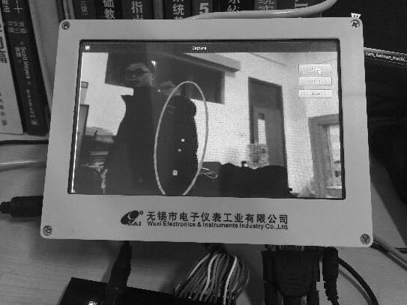
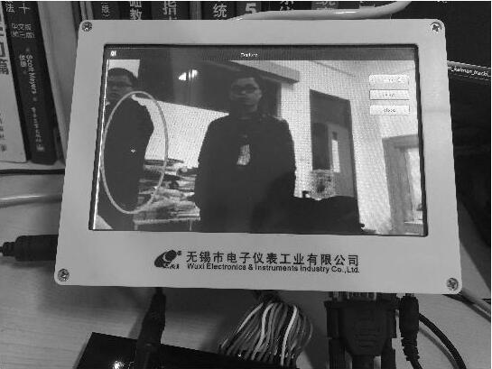
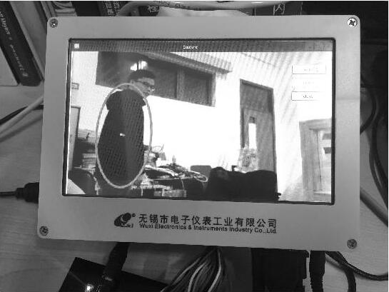
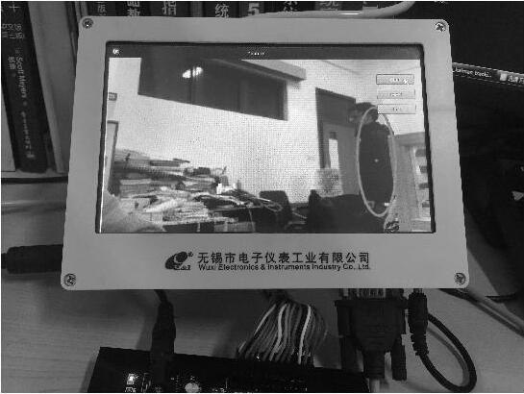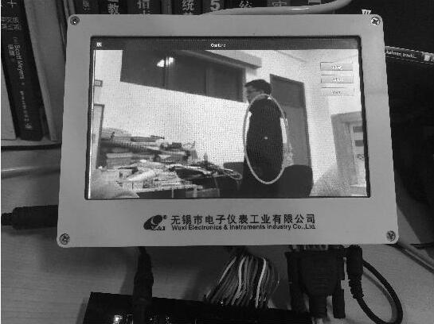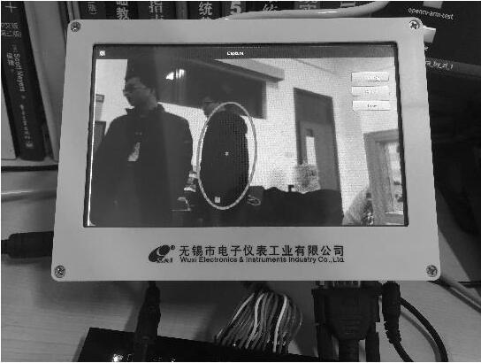

图6 CAMshift_Kalman算法跟踪结果
实测跟踪结果的帧率为21帧/s，而将算法移植到ARM上，只靠ARM来进行视频处理和跟踪，帧率只能达到10帧/s。实验证明，依靠双核架构，将视频处理部分交给具有高运算能力的DSP来处理，将控制部分和人机交互交由ARM来处理，明显提高了系统的实时性和稳定性，具有较高的实用价值。
4 结论
本文采用ARM和DSP双CPU构建嵌入式视频监控系统，将它们各自的长处有机地结合起来；两者通过高速并行接口(HPI)实现数据传输，其中DSP完成数据处理，而实时显示和控制交给ARM完成。并利用多线程技术和Linux异步通知机制编写QT/Embedded人机交互界面。实验证明系统具有良好的稳定性和实时性，可以很好的在视频监控，智能视频分析处理，机器视觉，智能仪表等领域发挥作用。
参考文献：
- 贺丹丹, 张帆, 刘峰.嵌入式Linux系统开发教程[M], 北京: 清华大学出版社, 2010.

- 赵学亮, 姚庆明. ARM与DSP双核系统中的通信接口设计[J]. 计算机工程与设计, 2011, 05: 1609-1612.
- 毛晓波, 刘国栋, 陈铁军, 黄云峰. 嵌入式机器视觉系统中ARM与DSP的数据通信方法[J]. 电子设计工程,2010,10:100-104.
- 任志玲, 朱光泽. 基于嵌入式和运动检测的井下视频监控系统[J]. 计算机测量与控制, 2014, 05: 1398-1400+1425.
- 贾芳, 郑丹. 基于TMS320DM642芯片的视频目标跟踪系统设计与实现[J]. 计算机测量与控制, 2014, 07: 2192-2195.
- 于军, 朱凌云. 基于DSP+ARM的便携式电能质量分析仪的设计[J]. 计算机测量与控制, 2015, 09:3241-3244.
- 刘乔, 缪思恩. 基于HPI的ARM与DSP双核通信实现[J]. 电子技术, 2010, 03:52-53+51.
- 何飞, 叶梧. ARM S3C4510B与DSP6416互连的接口设计[J]. 微计算机信息. 2005, 21(4): 117-118.
- Samsung Electronics Inc, User’s Manual, S3C6410X, risc microprocessor [M]. Aug. 22, 2008, REV 1.10.
- Corbet J, Rubini A, Kroah-Hartman G. Linux 设 备 驱 动 程序[M].中国电力出版, 2006: 418-428.
- 万中田, 冼钟业, 胡明宇, 等. 基于Kalman预测器的多特征CAMShift运动目标跟踪算法[J]. 武汉大学学报(工学版), 2015, 48(5): 712-716, 722.

联系方式：
通信地址：江苏省无锡市江南大学 物联网工程学院 张磊 收
邮编：214122
手机：18762672917

【作者简介】
张磊（1991－），男，河南三门峡人，硕士在读，主要研究方向：传感网与模式识别。
卢刚（1991－），男，河南新郑人，硕士在读，主要研究方向：图像处理与机器视觉。
彭力（1967－），男，河北唐山人，教授，博士生导师，主要研究方向：计算机控制与仿真。

